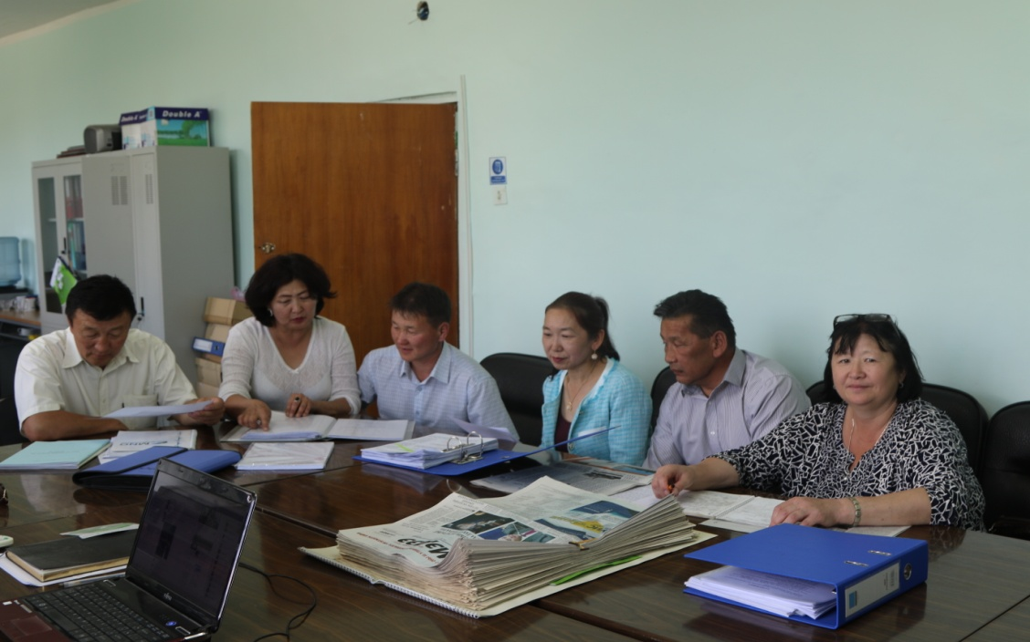
2017 оны 06 дугаар сарын 27-ны өдөр иргэний зөвлөлийн 05 дугаар хуралдаан боллоо.

ХУРЛЫН ШИЙДВЭР

Төв аймгийн ИТХурлын дэргэдэх Иргэний зөвлөлийн 2017 оны 06 дугаар сарын 27-ны өдрийн ээлжит 05 дугаар хуралдаанаар:

- Аймгийн ИТХ-ын 2017 оны 06 дугаар сарын 08-ны өдрийн 64 дүгээр тогтоол, 2017 оны 06 дугаар сарын 20-ны өдрийн 201 тоотыг танилцуулах
- Хууль зүй, дотоод хэргийн сайдын 2017 оны 05 дугаар сарын 19-ны өдрийн А/133 дугаар тушаалыг танилцуулах
- Зөвлөлийн 2017 оны эхний хагас жилд хийсэн ажлын тайланг хэлэлцэх
- Зөвлөлийн даргыг шинээр сонгох
- Орон нутагт ажиллах удирдамжийг хэлэлцэх
- 3 дугаар улиралд хийх ажлын талаар хэлэлцлээ.

Хуралдаанаас гарсан шийдвэр:
- Аймгийн ИТХ-ын 2017 оны 06 дугаар сарын 08-ны өдрийн 64 дүгээр тогтоол, 2017 оны 06 дугаар сарын 20-ны өдрийн 201 тоотыг танилцуулж, батлагдсан шалгуур үзүүлэлтийн дагуу хийсэн ажлын тайлангаа улирал бүрийн 20-ны дотор аймгийн ИТХ-ын ажлын албанд хүргүүлж байхаар шийдвэрлэв.

- Хууль зүй, дотоод хэргийн сайдын 2017 оны 05 дугаар сарын 19-ны өдрийн А/133 дугаар тушаалыг танилцуулж, ажил хариуцсан ажилтан бүрт судлуулж, үйл ажиллагаагаа дүрмийн дагуу зохион байгуулж, гарч буй хүндрэлтэй асуудлыг орон нутгийн төр, захиргааны байгуулагатай хамтран шийдвэрлэх ажлын талаар зөвлөмж саналыг холбогдох байгууллагад хүргүүлж зохион байгуулж байхаар тогтлоо.

- Зөвлөлийн 2017 оны эхний хагас жилд хийсэн ажлын тайланг хэлэлцээд аймгийн ИТХ-ын ажлын алба, Цагдаагийн Ерөнхий газрын Захиргаа Удирдлагын газарт хүргүүлж ажиллахаар тогтов.

- Цагдаагийн албаны тухай хуулийн 62 дугаар зүйлийн 9-д заасны дагуу Иргэний зөвлөлийн дарга Дамдин овогтой Батцэнгэлийг даргын үүрэгт ажлаас чөлөөлж, мөн заалтын дагуу зөвлөлийн гишүүд дотроосоо нууц санал хураалтаар олонхийн буюу 82,3%-ийн саналаар Төмөртогоо овогтой Цэрэнпүрэвийг сонголоо.

- Эрдэнэсант, Лүн, Баянхангай. Аргалант, Батсүмбэр, Баянчандмань, Борнуур, Баян, Эрдэнэ сумдад ажиллах удирдамжийг хэлэлцээд монгол улсын ерөнхийлөгчийн сонгуул болж байгаа цаг үеийн байдлаас болж хойшлуулж 2017 оны 7 р сарын 20 ноос хойш шийдвэрлэхээр тогтлоо .

- 3 дугаар улиралд хийх ажлын төоөвлөгөөг хавсаргав.

Зөвлөлийн дарга: Д.Батцэнгэл
Гишүүд: Ч. Жадамба
Б. Нямхүү
Д.Дунгармаа
С.Сосормаа
Т.Цэрэнпүрэв

Төв аймгийн Иргэний Зөвлөлийн 2017 оны
эхний хагас жилд хийсэн ажлын тайлан

Зуунмод 2017.06.30

Төв аймгийн Иргэдийн Төлөөлөгчдийн Хурлын дэргэдэх Иргэний зөвлөл нь 7 ажил төлөвлөж, ээлжит хуралдаан 5 удаа, ээлжит бус хуралдаан 3 удаа хийсэн.

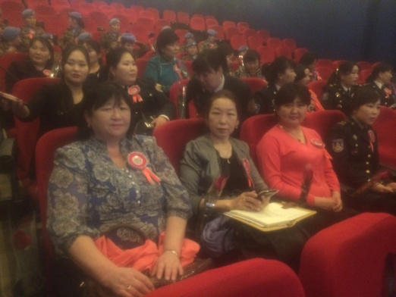
Төлөвлөгдсөн ажлаас 6 ажил хийгдсэн 85,7%-н ажлын гүйцэтгэлгэйгээр дараах ажлуудыг хийгээд байна.

- Төв аймгийн цагдаагийн байгууллагын үйл ажиллагааны 2016 оны тайлангийн хурал, аймгийн хуульч эмэгтэйчүүдийн анхдугаар зөвлөгөөнд гишүүдээрээ оролцон санал бодлоо солилцлоо.

- Аймгийн гэмт хэргээс урьдчилан сэргийлэх ажлыг зохицуулах зөвлөлөөс 2016 оны 12-р сарын 20-ны өдөр зохион байгуулсан “Гэмт хэргээс урьдчилан сэргийлэх ажлын үр нөлөөг дээшлүүлэх нь” сэдэвт зөвлөгөөнөөс гарсан зөвлөмж, уриалгад тусгагдсан ажлын хэрэгжилт, Баян сумын гэмт хэргээс урьдчилан сэргийлэх ажлын явцтай танилцах зорилгоор Аймгийн ЗДТГ-ын ХЭЗХ-ийн мэргэжилтэн Л.Цэрэнноров, Аймгийн ЗДТГ-ын Нэгдсэн үйлчилгээ, хэвлэл мэдээлэл, олон нийттэй харилцах албаны нэгдсэн үйлчилгээ хариуцсан ахлах мэргэжилтэн Ч.Жадамба, Аймгийн цагдаагийн газрын Олон нийттэй харилцах ахлах байцаагч ахмад Н. Нансалмаа, Иргэний зөвлөлийн гишүүн С.Сосормаа нар ажиллалаа. Баян сумын тамгын газрын дарга Д.Гантөмөр, цагдаагийн хэсгийн дарга, цагдаагийн ахлах дэслэгч Ч.Баяртогтох нар гэмт хэргээс урьдчилан сэргийлэх чиглэлээр хийсэн ажлаа танилцууллаа. Үүнд:
Тус сумын цагдаагийн хэсэг нь Архуст, Баян, Баянжаргалан, Баянцагаан сумдад Аймгийн гэмт хэргээс урьдчилан сэргийлэх ажлыг зохицуулах зөвлөлөөс 2016 оны 12-р сарын 20-ны өдөр зохион байгуулсан “Гэмт хэргээс урьдчилан сэргийлэх ажлын үр нөлөөг дээшлүүлэх нь” сэдэвт зөвлөгөөнөөс гарсан зөвлөмж, уриалгад тусгагдсан ажлын зохион байгуулж байгаа тухай танилцууллаа.Үүнд:
Манай цагдаагийн хэсэг нь Архуст, Баян,Баянжаргалан, Баянцагаан сумдад 9 хүний бүрэлдэхүүнтэйгээр үйл ажиллагаа явуулдаг .
Баян сум нь 3000 гаруй хүн амтай. Тус цагдаагийн хэсэгт 3 цагдаагийн албан хаагч ажиллаж байна.
- Цагдаагийн ажилтаны ажлын байр амьдралын нөхцлийг хангахад сум орон нутгаас анхаарч иргэдээ илүү сайхан тайван орчинг бий болгохын тулд бүх нийтийг хамарсан ажлыг зохион байгуулж, иргэд, олон нийтийн итгэл, дэмжлэгийг бий болгох зорилгоор иргэд, олон нийтийн дунд айл хөрш бүрийн дунд өдөр бүр өөрсдийн амьдарч буй орчин / гудамж, талбай, хөрш ажлын байр/-нд буй гэмт хэрэг, зөрчлийн шалтгаан болсон хүчин зүйлийн талаарх мэдээллээ бичих дэвтэр аялуулж түүнд тусгагдсан санал хүсэлтэнд хариу өгч байгаа нь үр дүнтэй байна.
- Баян сум дахь цагдаагийн хэсгийн кубоныг өөрсдийн хүч хөрөнгөөр гадна орчинг хашаа барьж, тохижуулж, засварласан. /2 сая төгрөгөөр/
- Цагдаагийн ажилтны албаны хэрэгцээнд Приус маркийн авто машин шинээр олгосон нь ажлаа хэвийн явуулах нөхцлийг хангаж өгсөн байна .
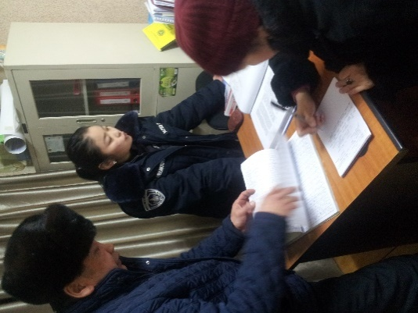
- Замын хөдөлгөөний аюулгүй байдлыг хангах гарсан хэрэг зөрчлийн хүрээнд бэлэн бус торгуулийн багажтай болсноор 1 сараас хойш 10 сая төгрөгийн торгууль оногдуулсан боловч өнөөдрийн байдлаар 1800000 төгрөгийн орлого бүрдэж 18 хувийн гүйцэтгэлтэй байна .
- 2016 онд 11 гэмт хэрэг бүртгэгдэж байсан бол 2017 оны 4 сарын байдлаар 1 гэмт хэрэг бүртгэгдээд байна.
- Зарим хууль,эрх зүйн сургалтыг ЕБС-ийн сурагчид , иргэдийн дунд зохион байгуулж зөвөлгөө өгдөг.

- Иргэний зөвлөлийн 2017 оны 2-р ээлжит бус хуралдаанаар гаргасан шийдвэрийг үндэслэн Иргэний зөвлөлийн гишүүд 2017 оны 02 дугаар сарын 08-12-ны өдрүүдэд Цагдаагийн Газрын саатуулах байрны үйл ажиллагаатай танилцаж, тус байрын дарга цагдаагийн хошууч Д.Үзмээ албадан саатуулагдсан иргэдийн эрх тэдний аюулгүй байдал, хамгаалах байрны дэг журмыг хангах талаарх нөхцлийг газар дээр нь үзүүлж санал бодлоо солилцлоо. Үүнд:

- 2017 он гарсаар 114 хүн эрүүлжүүлэгдсэн бөгөөд баривчилгаагаар 6 хүн, албадан саатуулагдсан 3 хүн байна.
- Саатуулах байранд 100000 төгрөгний эм тариа хэрэглэгдэж байгаа бөгөөд эмнэлгийн анхан шатны тусламж үзүүлэх нөхцөл байдал нь зориулалтын байргүйгээс тааруу байсан. Энэ нь өдөрт 300-400 төгрөгийн эмийн зарцуулалттай гэсэн үг юм /
- Тус саатуулах байр нь бүтэц орон тоогоор бүрэн хангагдсан боловч байрны хувьд зориулалтын биш байгаа нь албан үүргээ гүйцэтгэхэд хүндрэлтэй байна.
- Саатуулагдсан иргэдэд эрх зүйн зохих сургалт, сурталчилгаа тогтмол өгдөггүй байгаад дүгнэлт хийж ажиллах талаар саатуулах байрын дарга цагдаагийн хошууч Д.Үзмээд санал, зөвлөмж өгсөн.

- Тээврийн хэрэгсэлийн хөдөлгөөний аюулгүй байдлын эсрэг гэмт хэрэг урьдчилан сэргийлэх арга хэмжээ аймгийн нутаг дэвсгэрт болон улсын чанаргай хатуу хучилттай замуудад ажиллаж байгаа суурин болон хөдөлгөөнт постууд ажлын үр дүн хяналт шалгалт авсан арга хэмжээний талаар: Аймгийн ЗЦТ-ийн 2017 оны 1-р улирлын тайланг иргэний зөвлөлөөр хэлэлцээд дараах зөвлөмжийг гаргасан :
- Аваар осол их гардаг “ Хар цэг “гэж нэрлэгддэг газруудад хяналтын камер, хурд хэмжигчийг байрлуулан ажиллуулах
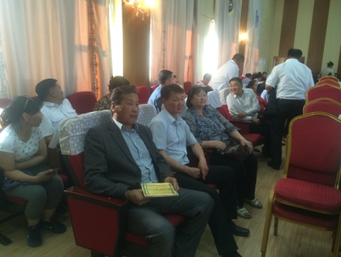
- Хяналт тавих боломжгүй байдаг замуудад хөдөлгөөнт пост ажиллуулах
- Драйгэргүй сумдыг драйгэртэй болгох санхүүгийн асуудлыг шийдэх талаар санал хүргүүлсэн.

- Гэр бүлийн хүчирхийлэлд өртөж болзошгүй гэр бүл, хүүхэд, эмэгтэйчүүд, өрх толгойлсон эрэгтэйчүүдийн талаарх судалгааг гаргуулан авсан ба “Хүүхэд хамгааллын хамтарсан багийн гишүүдийг чадваржуулах” сургалтанд Иргэний зөвлөлийн 4 гишүүнийг хамруулан ажиллаа.

- Цагдаагийн албаны тухай хуулийн 62 дугаар зүйлийн 9-д заасны дагуу Иргэний зөвлөлийн дарга Дамдин овогтой Батцэнгэлийг даргын үүрэгт ажлаас чөлөөлж, мөн заалтын дагуу зөвлөлийн гишүүд дотроосоо нууц санал хураалтаар олонхийн буюу 82,3%-ийн саналаар Төмөртогоо овогтой Цэрэнпүрэвийг сонголоо.

Санал:
1.Төв аймгийн Цагдаагийн газрын дэргэдэх саатуулах байрыг стандартын дагуу байртай болгох мөн эмнэлгийн анхны тусламж үзүүлэх эм тарианы хангалт дутмаг байсан тул үүнийг сайжруулахын тулд торгууль шийтгэврийн мөнгөнөөс тодорхой хувийг саатуулах байрны эм бэлдмэлийг тоо төрлийн хувьд нэмэгдүүлэх санхүүжилтэнд оруулж байх

2.Аймгийн ИТХурлын ажлын албанд хүргүүлсэн Олон нийтийн цагдаагийн ажилтаны зардлын асуудлыг шийдвэрлэх

3. Иргэний зөвлөлийн гишүүдийг мэргэшүүлэх сургалтанд хамруулах

4. Аймгийн Замын цагдаагийн тасагт Иргэний зөвлөлөөс өгсөн зөвлөмжинд дурьдсан саналын мөрөөр арга хэмжээ авч хариуг ирүүлэх

5.Сум орон нутгийн цагдаагийн ажилтан болон цагдаагийн байгууллагатай холбоотой техник тоног төхөөрөмжийн хангамж, шаардлагатай зардлын талаар судалгаа шинжилгээ хийж асуудлыг хурлаар хэлэлцэн шийдвэрлэж байх

6. Цагдаагийн ерөнхий газрын дэргэдэх Иргэний зөвлөлийн ажил хариуцсан албатай хамтран ажил төрлийн уулзалт ярилцлага хийх боломжийг судлах

7. Аймгийн ГХУССЗөвлөлийн хүрээнд хийгдэж байгаа сургалт орон нутагт ажиллах бүх хэлбэрийн арга хэмжээнд зөвлөлийн гишүүдийг оролцуулж байх саналыг хүргүүлж байна.

ТАЙЛАН БИЧСЭН:
ИРГЭНИЙ ЗӨВЛӨЛИЙН ДАРГА Д БАТЦЭНГЭЛ
НАРИЙН БИЧГИЙН ДАРГА Ч.ЖАДАМБА

Т
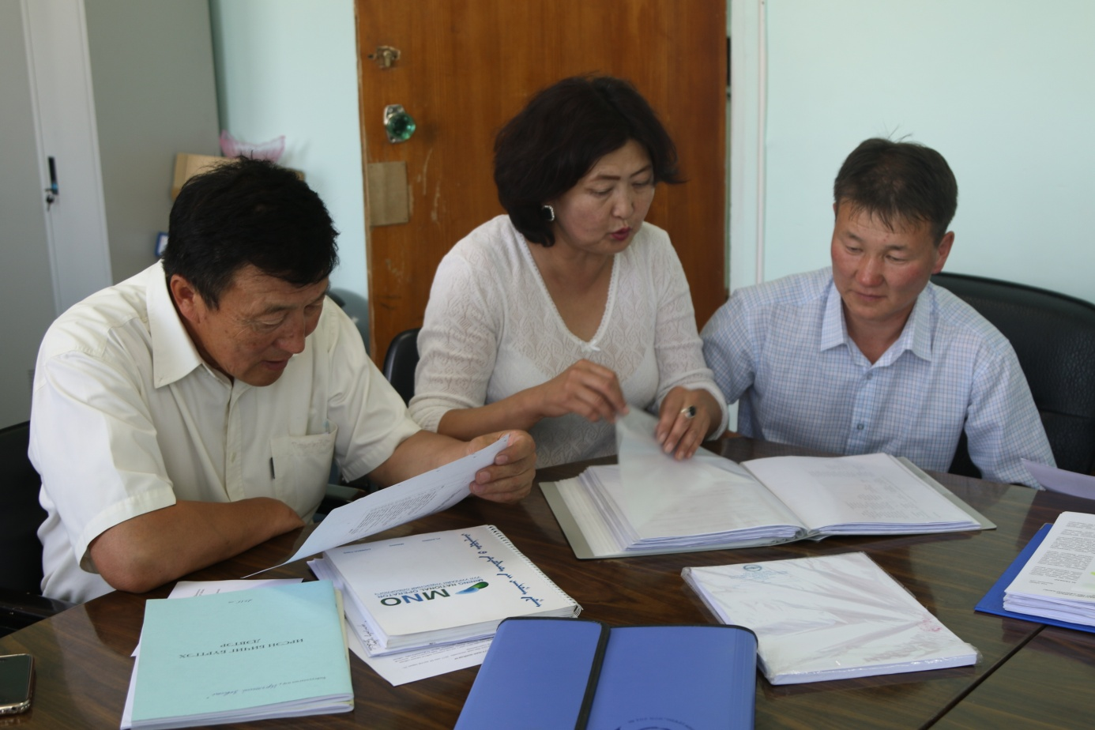
Төв аймгийн иргэний зөвлөлийн ээлжит 5 дугаар хуралдаанаар Цагдаагийн албаны тухай хуулийн 62 дугаар зүйлийн 9-д заасны дагуу Иргэний зөвлөлийн дарга Дамдин овогтой Батцэнгэлийг даргын үүрэгт ажлаас чөлөөлж, мөн заалтын дагуу зөвлөлийн гишүүд дотроосоо нууц санал хураалтаар олонхийн буюу 82,3%-ийн саналаар Төмөртогоо овогтой Цэрэнпүрэвийг сонголоо.

